开课通知、学习流程及常见问题解答

一．超星尔雅课程开课通知
1.超星尔雅课程的学习日期为2018年9月19日至2018年12月 16日，考试起止日期为2018年12月17日至2018年12月23日，请同学们必须在学习及考试时间段内完成课程的学习及考试。
2.电脑端学习网址为：_bdu.fanya.chaoxing.com ，请使用您的学号进行登录，默认密码为: 123456 ,之前修改过密码的同学请用修改后的密码进行登录。请在个人信息管理中及时填写您的正确联系电话和邮箱，以便学校及时通知您相关学习和考试事宜，以免耽误您的学习计划。（电脑端登录建议使用谷歌或者火狐浏览器）
3.大家也可以在手机上下载“学习通”，点击右下角“我的”-左上角“头像”-“新用户注册”（详情请看下图）。
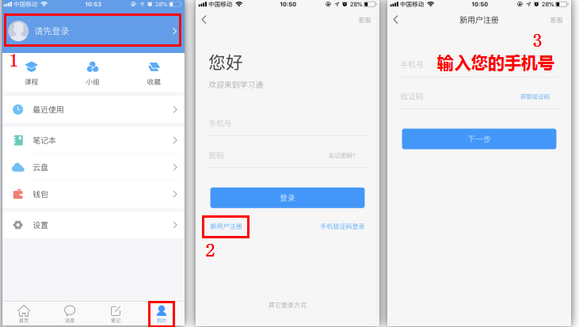

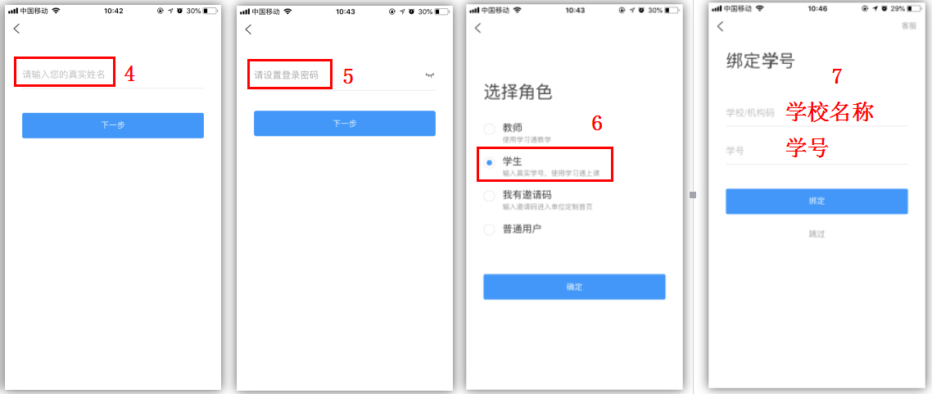
4.二次学习无法登录或忘记密码的学生可使用手机号码或邮箱找回密码（没有选课的学生无法登录学习）。
5.学习期间如有平台使用方面的疑问可在电脑端登录界面点击“在线客服”进行咨询；手机端点击“我的”-“设置”-“客服”进行咨询，也可以在QQ群找超星工作人员进行咨询。（QQ群解答时间为周一至周五8:30-17：00）。
6.诚信学习：尔雅平台记录了每一位学生的学习数据，如发现不诚信学习的，将反馈给教务处，由学校做出相应的处理，后果由学习者自负。请同学们认真对待，严禁作弊行为。
二、学习流程
1.电脑端按步骤登录后点击“课堂”，观看每一章节的“视频”，完成“章节测验”，到考试时间后点击课程上方导航栏中的“考试”在线完成考试。
2.手机端按步骤登录后，点击页面下方的“我的”-“课程”-“章节”（观看视频，完成章节测验），在线完成考试。

三、常见问题解答

（一）关于视频
说明：橙色圆点：未完成的任务点
绿色圆点：已完成的任务点
1、视频看不了怎么办？
1）首先请确认网络环境良好，视频框会出现【倍速】和【标清】显示，可以点击【标清】选择【线路】中的【公网1】或者【公网2】播放查看。
2）电脑端推荐使用谷歌浏览器或火狐浏览器查看。
3）电脑端：清除浏览器缓存；手机端：“我的”-“设置”-“管理存储空间”进入清除缓存，重新打开课程或退出重新登录查看是否可以显示正常。
- 视频中的题答错是不会影响成绩的。
- 视频可以下载进行学习吗？下载后是否会记录成绩？
课程章节是可以下载（缓存）观看，也会记录成绩，且不再消耗视频流量了。但不能断网观看，没有网络的情况下是无法记录成绩的。
- 视频可以快进吗？可以重复看吗？
在视频播放的第一次是不可以快进的，可以重复观看且不会影响成绩。

（二）关于章节测验
1.章节测验是什么？
章节测验是指每个知识单元视频右侧的题目，章节测验分数是课程成绩的重要组成部分，建议检查好后提交，一旦提交不可撤销且系统只默认第一次提交后的成绩。

2.可以先做章节测验再看视频吗？
可以。
3.章节测验里面的题都一样吗？
不一样，题目是随机的。
- 章节测试里边错一道题大概占总分的多少？
错一道题，对总成绩的影响不是特别大。
- 章节测验的答案哪里找？
认真观看视频，里面会讲到。

（三）关于考试
- 什么时候可以参加考试？
电脑端可以点击“考试”查看考试时间
- 考试的题目都一样吗？
考试题都是随机的。
- 考试有时间限制吗？考试时可以中途退出吗？
考试都是有时间限制的，进入考试界面在上方会自动倒计时，考试中途退出后时间会自动停止，再次点击考试时时间会继续。

祝大家学习愉快！

